Муниципальное бюджетное дошкольное образовательное учреждение
«Детский сад №67»

Мастер-класс для педагогов

«Ожившая кукла»

Изготовление платковой куклы своими руками для театрализованной деятельности с детьми дошкольного возраста

Составила:
Старший воспитатель: Шефер Н.Ю.

г. Барнаул, 2018

«Есть иголка у меня, ножницы, напёрсток.
Куклу сделаю сейчас из лоскутьев пёстрых.
Я лицо ей разошью нитками цветными,
И волшебное сама выдумаю имя….»
(Галина Заславская.)

Цель мастер класса. Формирование представлений педагогов о разнообразии кукольного театра. Заинтересовать и побудить педагогов к изготовлению куклы из подручного материала своими руками (платковая кукла) для театра, с последующим использованием в театрализованной деятельности с детьми дошкольного возраста. Помочь педагогам сделать обычное- интересным.
Задачи мастер-класса:
- Дать практические знания и умения по изготовлению простейшей театральной куклы с использованием платка;
- Инициировать поиск приёмов работы с разным подручным материалом;
- Способствовать организации самостоятельной деятельности педагогов;
- Привлечь внимание педагогов к театрализованной деятельности.
Назначение мастер-класса: Мастер-класс предназначен для педагогов МДОУ. Каждый педагог знает о важности и значимости театрализованной деятельности в детском саду. Ведь театр открывает множество дверей к сердцу ребёнка.
Участники мастер-класса: педагоги МДОУ.
Результат мастер-класса: сформировать у педагогов умение изготавливать платочную куклу из подручных материалов.

Ход проведения мастер-класса
Уважаемые коллеги! Представляем вашему Вниманию мастер-класс по изготовлению платковой куклы для театрализованной деятельности с детьми дошкольного возраста. Платковые куклы- яркие и зрелищные, послужат настоящим украшением любой театральной постановки, досуга детей, как яркий сюрприз любого занятия. Платковые куклы - это наглядный материал, доступный метод игры. Платковые куклы обогащают детей яркими впечатлениями, развивают творческие способности, память, мышление, речь, воображение, внимание, а также расширяют кругозор детей. Воспитывают в детях инициативность, выдержку, доброжелательность и коммуникабельность в отношениях со сверстниками. У платковой куклы вместо рук работают руки кукловода на специальных резинках, пришитых к платью – костюму куклы. Основа имитации платья куклы- треугольник или квадрат из ткани, готовый взрослый платок или косынка. Голова куклы крепится к платью в районе шеи и вешается на пришитых верёвочках на шею кукловода. Такая кукла позволяет выделить самые тонкие нюансы чувств и настроения героя, она обладает выразительной жестикуляцией и может исполнять сложные движения, действия, недоступные другим куклам (ходить, танцевать, сидеть, указывать, писать, брать за руку, гладить по голове ребёнка и т.д.). Чтобы изготовить платковую куклу не требуется много времени и больших материальных затрат, её можно сделать из подручного вам материала.
Для того чтобы сделать платковую куклу – нам понадобятся следующие материалы:
- толстый кусок поролона (25см х 25см);
- картон и цветная бумага;
- капрон телесного цвета или капроновые колготки;
- моток цветной пряжи или мулине;
- готовые платки или цветная ткань;
- резинка (50 см);
- тесьма;
- банты или лента (1м);
- ножницы;
- иголка и нитки;
- канцелярский нож;
- клей (пва, титан);
- декоративные глазки;
- гуашь, кисть.
Этапы изготовления куклы:
1 этап - изготовление головы куклы
1. Из поролона вырезаем круг с помощью канцелярского ножа (голова).
2. Обшиваем голову капроном (делаем лицо).
3. Из маленького кусочка поролона делаем нос о обшиваем его капроном.
4. Пришиваем нос к готовому лицу будущей куклы.
5. На картоне рисуем и вырезаем контуры глаз, декорируем глаза ресничками и декоративными глазками.
6. Приклеиваем глаза и реснички с помощью клея к лицу куклы.
7. Из кусочка поролона вырезаем с помощью ножниц губы и красим их гуашью красного цвета, даём высохнуть краске, далее губы приклеиваем с помощью клея к лицу куклы.
8. С обратной стороны головы куклы приклеиваем с помощью клея кусок картона, чтобы скрыть изъяны работы.
9. Из пряжи делаем волосы. Для этого мы нарезаем определённое количество нитей (лучше побольше, чтобы волосы получились густыми) по 1 метру в длину. Перевязываем готовое количество нитей ровно по середине, таким же способом делаем «чёлку» (примерно 8 см в длину).
10. Заплетаем косички с двух сторон, завязываем банты (ленты).
11. Приклеиваем с помощью клея «чёлку» и косички к голове куклы.
Вот и голова нашей куклы готова!
2 этап – изготовление туловища (платья) куклы
12. Сначала мы сшиваем иголкой и ниткой два платка вместе, чтобы получился большой прямоугольник.
13. Верхнюю часть платка «собираем» с помощью иголки и нитки в один пучок (получаем большие волны на платке).
14. К нижним концам платка пришиваем петли из резинки.
15. Набранную часть платка приклеиваем с помощью клея к обратной стороне готовой головы куклы, приклеиваем тесьму (50 см в длину) в виде петли, для крепления к шее кукловода; приклеиваем ещё один кусок картона с задней части головы для эстетического вида.
Вот наша платковая кукла для театрализованной деятельности готова!

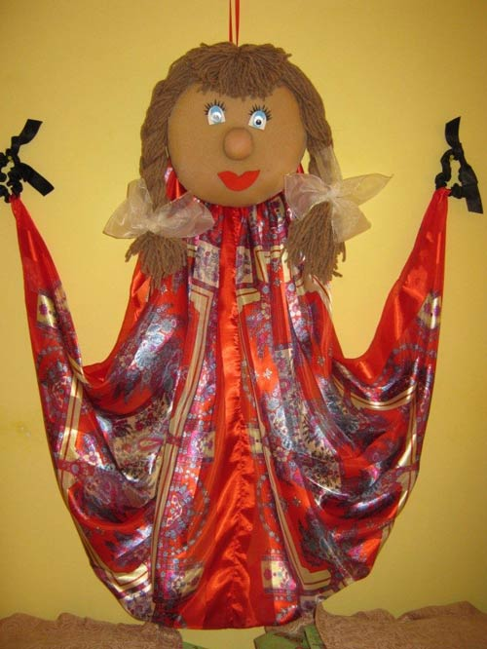

Для упрощения изготовления платковых кукол, можно использовать вместо объёмной головы, нарисованные на картоне или отксерокопированные на принтере маски героев любимых сказок, а для туловища (платья) использовать один платок уголками вверх и вниз, а к боковым уголкам пришиваем петли из резинки.
Самодельная платковая кукла у педагога находит широкое применение в воспитательно-образовательном процессе в работе с детьми дошкольного возраста. Это пособие, имеет обучающее, воспитательное и развивающее значение, которое приносит детям огромную радость и восхищение при игре с ним. Дети очень любят играть с этими куклами. С помощью этих кукол дети с большим удовольствием принимают участие в играх драматизациях знакомых сказок, так же используют их в досуговой деятельности, на праздниках, развлечениях и в повседневной самостоятельной, театрализованной деятельности. Через кукольный образ дети получают новые знания: интеллектуальные, нравственные и эстетические, у детей развивается речь. Платковые куклы очень просты в обращении. Они стали постоянным источником радости, стремление детей выражать свои чувства, эмоции через определённый кукольный образ. Наш мастер-класс я хотела бы завершить стихотворением Алёны Рычковой «Рождение куклы»:
Тряпье, да иголка, да ниток катушка.
В умелых руках оживает игрушка.
Влагает в нее непонятною властью
Частицу души своей кукольный мастер.
Наверное, так же ночными часами,
Трудился, когда-то, Создатель над нами.
Рождение куклы из разного хлама
Подобно явлению миру Адама.
Бывает довольно кусочка рогожки,
Чтоб вылепить тело, и ручки, и ножки.
Вот труд завершен, старых ножниц щелчок-
И мир изучает пытливый зрачок.
Живёт человечек! И сквозь бесконечность
Глядит на него прекрасная Вечность.
Спасибо за внимание!

